с 17 февраля по 22 февраля 2025 года

Цель заключается в том, чтобы каждый работник учреждения заботился о себе, равно как и о своих коллегах.

Стратегия Vision Zero содержит три основных направления:  - предотвращение производственного травматизма в целом, а также устранение несчастных случаев со смертельным исходом;  - обеспечение устойчивой трудовой жизни;  - психологический климат на рабочем месте. | 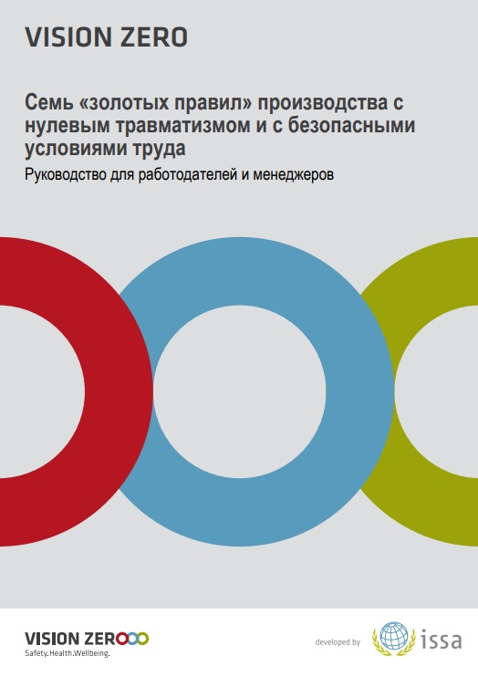

Программа устанавливает общие организационно-технические мероприятия, направленные на сохранение жизни и здоровья работников в процессе их трудовой деятельности

►Обеспечение безопасности и здоровья работников на рабочем месте.
►Предотвращение несчастных случаев на производстве.
►Обеспечение соответствия оборудования и процессов производства государственным нормативным требованиям по охране труда, промышленной и пожарной безопасности.

Принципы
► Приоритет жизни работника и его здоровья.
► Ответственность руководителей и каждого работника за безопасность и соблюдение всех обязательных требований охраны труда.
► Вовлечение работников в обеспечение безопасных условий и охраны труда.
►Оценка и управление рисками на производстве, проведение регулярных аудитов безопасности.
►Непрерывное обучение и информирование работников по вопросам охраны труда.

Парадигма Vision Zero,
представленная в стратегии, такова: «Никто не должен умереть или получить увечье в результате своей работы».

Что же предлагает нам «Vision Zero» или концепция нулевого травматизма?
1.Стать лидером.
То, как поступают сами руководители структурных подразделений, с чем они мирятся и на чём настаивают, определяет норму поведения работников отделения. Как только работники понимают, что руководителя лично беспокоит их безопасность и здоровье и предпринимаются определённые шаги в этом направлении, успех не заставит себя ждать.
Суть правила номер один: то, как поступают сами руководители разных уровней, с чем они мирятся и на чём настаивают, определяет норму поведения остальных работников.
Лидерство — это не только про руководителей, это про всех нас.
Мы можем стать лидерами каждый на своем рабочем месте и нести личную ответственность за безопасность.
Лидерство — это и забота тоже.
2. Выявлять угрозы — контролировать риски.
Важно не только предотвращать производственные аварии, но и ликвидировать потенциальные угрозы, факторы риска.
3. Определять приоритеты и поставить ясные, конкретные цели в области охраны труда в учреждении с указанием сроков реализации этих целей.
4. Создать систему безопасности и гигиены труда — достичь высокого уровня организации.
5. Обеспечивать безопасность и гигиену на рабочих местах, при работе с медицинским оборудованием.
Очень важно обеспечить соответствие используемого оборудования, помещений и рабочих мест требованиям действующих стандартов по охране труда, а также исключить или минимизировать воздействие вредных факторов на здоровье работников.
6. Повышать квалификацию — развивать профессиональные навыки.
Знания устаревают, профессиональные навыки работников требуют регулярного обновления. Обязательными условиями становятся профессиональная подготовка и непрерывное обучение, при этом исключений не делается ни в отношении представителей руководства ни администрации.
7. Инвестировать в кадры — мотивировать посредством участия.
Поощрение сотрудников к соблюдению правил техники безопасности является одной из главных обязанностей руководителя.

Безопасные рабочие места и оборудование являются обязательными условиями безаварийной работы.
Создавая безопасность и комфорт, легко превратить рабочее место в приятное для каждого работника – своего рода второй дом, куда человек будет приходить не только за зарплатой, но и в предвкушении новой интересной работы

Цель заключается в том, чтобы каждый работник учреждения заботился о себе, равно как и о своих коллегах. «Один за всех, все за одного»!
Любая организация будет эффективно функционировать только в том случае, если процессы управления охраной труда не будут отличаться от процессов управления, например, заработной платой, кадрами, финансами или качеством. Управление охраной труда должно быть частью повседневного процесса управления организацией и неотъемлемой частью поведения и отношения к вопросам безопасности и сохранения здоровья на рабочем месте.
Стратегия Vision Zero для производства была представлена ​​в 2016 году и содержит три основных направления:
- устранение несчастных случаев со смертельным исходом, а также предотвращение производственного травматизма в целом;
- обеспечение устойчивой трудовой жизни трудоспособного населения;
- психологический климат на рабочем месте.
Парадигма Vision Zero, представленная в стратегии, такова: «Никто не должен умереть или получить увечье в результате своей работы».

Что же предлагает нам «Vision Zero»?

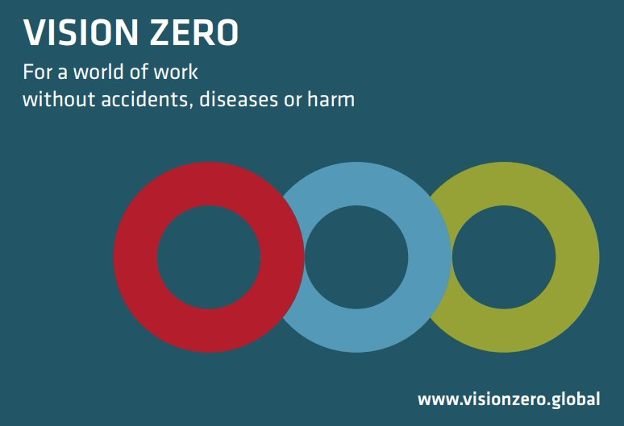

- Золотое правило № 1: Приверженность руководства
- Золотое правило № 2: Оценка опасностей и рисков
- Золотое правило № 3: установление целей и задач в области безопасности
- Золотое правило № 4: внедряйте системы управления безопасностью и здоровьем на рабочих местах
- Золотое правило № 5: при использовании оборудования и материалов всегда рассматривайте их с точки зрения безопасности и здоровья работников
- Золотое правило № 6: развивайте необходимый уровень компетенции работников
- Золотое правило № 7: вовлекайте работников в обеспечение и повышение безопасности

Программа устанавливает общие организационно-технические мероприятия, направленные на сохранение жизни и здоровья работников в процессе их трудовой деятельности
2. Цели
2.1. Обеспечение безопасности и здоровья работников на рабочем месте.
2.2. Предотвращение несчастных случаев на производстве.
2.3. Обеспечение соответствия оборудования и процессов производства государственным нормативным требованиям по охране труда, промышленной и пожарной безопасности.
4. Принципы
4.1. Приоритет жизни работника и его здоровья.
4.2. Ответственность руководителей и каждого работника за безопасность и соблюдение всех обязательных требований охраны труда.
4.3. Вовлечение работников в обеспечение безопасных условий и охраны труда.
4.4. Оценка и управление рисками на производстве, проведение регулярных аудитов безопасности.
4.5. Непрерывное обучение и информирование работников по вопросам охраны труда.
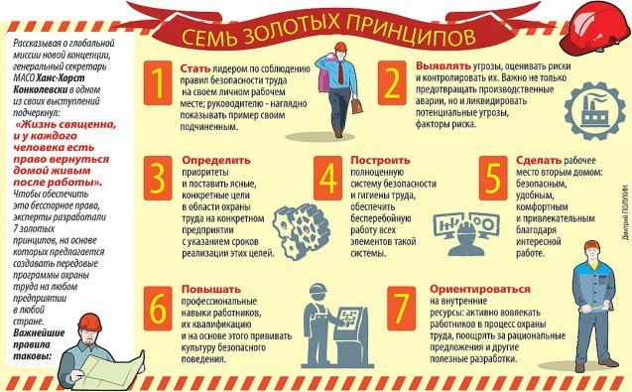

Что же предлагает нам «Vision Zero»?
1.Стать лидером.
Работодатель является примером для подражания, он должен установить определенные правила сам им следовать и обеспечить их соблюдение работниками предприятия. Работодатель несет персональную ответственность за соблюдение требований охраны труда на предприятии.
2. Выявлять угрозы — контролировать риски.
Оценка рисков и анализ аварийных и травмоопасных ситуаций поможет определить вопросы, которые требуют особого внимания или улучшений.
3. Определять цели — разрабатывать программы.
Успех любой программы требует определения четких целей и принятия конкретных практических решений. Необходимо информировать работников о реальных продвижениях к поставленным целям.
4. Создать систему безопасности и гигиены труда — достичь высокого уровня организации.
Имея высокоорганизованную систему охраны труда, любое предприятие работает без сбоев, поскольку уменьшается число неисправностей, простоев и проблем с качеством продукции. Необходимо создать систему управления охраной труда.
5. Обеспечивать безопасность и гигиену на рабочих местах, при работе со станками и оборудованием.
Очень важно обеспечить соответствие используемого оборудования, помещений и рабочих мест требованиям действующих стандартов по охране труда, а также исключить или минимизировать воздействие вредных факторов на здоровье работников.
6. Повышать квалификацию — развивать профессиональные навыки.
Знания устаревают, профессиональные навыки работников требуют регулярного обновления. Обязательными условиями становятся профессиональная подготовка и непрерывное обучение, при этом исключений не делается ни в отношении представителей руководства ни администрации.
7. Инвестировать в кадры — мотивировать посредством участия.
Поощрение сотрудников к соблюдению правил техники безопасности является одной из главных обязанностей руководителя. Если с работником советуются, например, когда оцениваются риски или разрабатываются рабочие инструкции, он активнее стремится следовать правилам. Ничего не стоит похвалить работников за соблюдение правил безопасности, узнать их мнение, поинтересоваться, как они решают сложные производственные задачи, и немедленно отреагировать на неосторожные действия или опасную ситуацию


